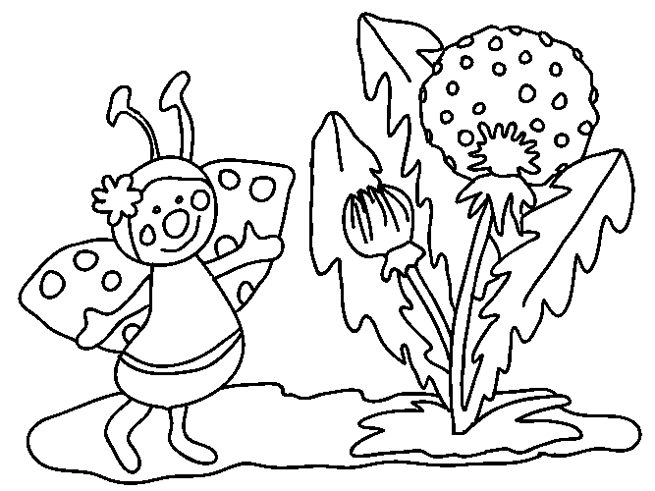
Doplňovačka - pondelok 20. 4.

45 + 9 = 86 + 7= 59 + 9 = 47 + 4= 28 + 3=
45 + 7 = 86 + 9= 59 + 5 = 47 + 8= 28 + 9=
45 + 8 = 86 + 6= 59 + 7= 47 + 5= 28 + 7=
45 + 6 = 86 + 8= 59 + 4 = 47 + 6= 28 + 4=
Doplň do slov slabiky di , ti , ni, li.
ho____na ____vadlo de____ vo____čka de____na
bu____k ____zanka u____ca ple____vo Fran___šek
ples___vý ho____nár ro____na chod____k tu____pán
pes___čka bás____čka ____cho kohú____k chu____lo
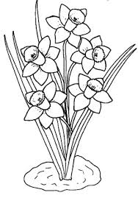

Doplňovačka - utorok 21. 4.
32 + 9 =____ 45 +8 =____ 25 + 6 =_____ 37 + 4 =____ 57 + 9=____
26 + 5 =____ 83 + 9 =____ 44 + 8=_____ 56 + 7=____ 66 + 6=____
36 + 8=____ 39 + 2=____ 24 + 8=_____ 58 + 3=____ 77 + 7=____
46 + 5=____ 19 + 9= ____ 17 + 4=_____ 24 + 6=____ 31 + 9=___
Doplň do slov slabiky di/dí, dy/ dý.
____vadlo ____ňa ____chať je____náčik su____ ____m
____viak ____ka ____namo bu____ček se____ ___vák
hr____na ____voch ____namit ro____čia vi____ ____ch
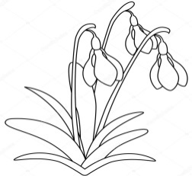
Doplňovačka - streda 22. 4. Počítaj podľa vzoru.
56 - 7 = 50 – 1= 49 47 - 9 = ___________ 74 - 6 = ____________
6 1
81 - 5 =____________ 95 – 8 =____________ 33 – 4 =_____________

21 – 3= _____________ 62 – 7 =____________ 88 – 9=_____________

Doplň do slov slabiky ti /tí, ty/tý.
____cho ____ždeň mo____ľ tre_____ boles____
ple____vo hos____nec š_____ri kos____m ____kadlo
mo____ka ____činka no____ ____síc do____kať
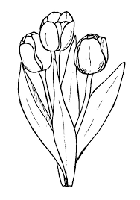
du____na ploš____ca ruš____na taš___čka ___kať niekomu

Doplňovačka - štvrtok 23. 4.
Počítaj podľa vzoru.
58 - 9 = 49 77 - 8 = ___ 47 - 9 = ____
8 1
21 - 4 =____ 95 – 6 =____ 44 – 5 = ____

61 – 2= ____ 72 – 7 =____ 33 – 7= ____

Doplň do slov slabiky ni /ní, ny/ný.
___kto ____rovce ____te ___kam po____k ____lon
pá___ rad____ca ____zko zvo____ chrá___ les___k
____čí ____lonky soľ___ čka oh____sko rov___ca ____č
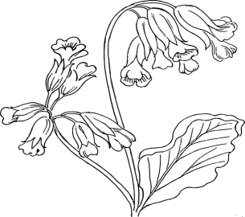
Doplňovačka - piatok 24. 4.
14 - 6 = 15 – 7= 17 – 8= 16 – 9= 13 – 4 =
24 - 6= 25 – 7= 27 – 8= 46 – 9= 93 – 4 =
34 - 6 = 35 – 7= 37 – 8= 56 – 9= 43 – 4=
44 – 6= 45 – 7= 47 - 8= 66 – 9= 33 – 4=
55 – 6= 55- 7= 57 – 8= 76 – 9= 63 – 4 =

Doplň do slov slabiky li/ lí , ly /lý.
h_____na ____kožrút _____sina ____zanka ___st
ma___ček m____nček k___nček b____skať s___na
vp___vať z____hať b____kať číta____ poma___
spieva___ tancova___ p____šová p____tký ih___ca
sto____k ____gotať ma____na ____ška ____pa

